Клуб мам «Мамины ручки».
Удивительное сообщество людей, которые готовы творить, удивлять, совершать творческие эксперименты, вдохновленные самой искренней любовью, нежностью – это Мамы. Мамы детей подготовительной группы детского сада «Сказка».
- У моей Мамы, золотые руки! может сказать каждый ребенок.
«Мастер-класс» - для одних, возможность показать свои таланты и умения, для других, участвовать в этих действах, открывая в себе новые творческие способности, учиться видеть красоту и «сказочность» в самых простых, обыденных вещах. Активная работа в этом направлении ведется в детском саду «Сказка». Но самое удивительное что свой мастер – класс в этом учреждении наряду с воспитателями проводят и родители воспитанников. Так было и на этот раз. Своим мастерством в создании праздничных открыток поделилась родительница подготовительной группы Цоколаева Мадина Руслановна, активистка «клуба». И самое замечательное что красоту своими руками создавали дети, для своих Мам, ведь скоро 8 марта, и подарок так необходим!
Все постарались на славу! Открытки получились необычные, с секретиком! В восторге были как дети, так и мастер.
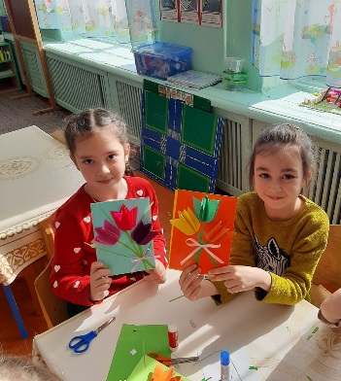
Творческая личность всегда интересна, к ней тянутся и взрослые и дети. Спасибо тем, кто не жалеет времени, сил, не отмахивается от «малышни», ссылаясь на то что у них «все впереди». Бесспорно, но, чтобы впереди все было хорошо, это хорошее в деток надо вложить сегодня. А гордость за Маму, которая учит тебя, твоих друзей создавать нечто прекрасное – разве не вклад в хорошее, доброе будущее! Коллектив детского сада очень надеется, что это не последняя встреча с мастером своего дела, рукодельницей, замечательной мамой, Цоколаевой Мадиной Руслановной.
